|  |  |  |
| --- | --- | --- |
|  | **Carátula para entrega de prácticas** | |
| Facultad de Ingeniería | | Laboratorio de docencia |

Laboratorios de computación

Salas A y B



|  |  |
| --- | --- |
| *Profesor:* | *M.I. Heriberto García Ledezma* |
| *Asignatura:* | *Fundamentos de programación* |
| *Grupo:* | *21* |
| *No. de Práctica(s):* | *1* |
| *Integrante(s):* | *Narciso Hernandez Carlos Enrique* |
| *No. de Equipo de cómputo empleado:* | *No aplica* |
| *No. de Lista o Brigada:* |  |
| *Semestre:* | *2022-1* |
| *Fecha de entrega:* | *DD/MM/2020* |
| *Observaciones:* |  |
|  |  |

CALIFICACIÓN: __________

# OBJETIVOS

El alumno conocerá y utilizará herramientas de software que ofrecen las Tecnologías de la Información y Comunicación que le permitan realizar actividades y trabajos académicos de forma organizada y profesional a lo largo de la vida escolar, tales como manejo de repositorios de almacenamiento y buscadores con funciones avanzadas.

# DESARROLLO

**Actividad en casa**

Creación de cuenta en github.com

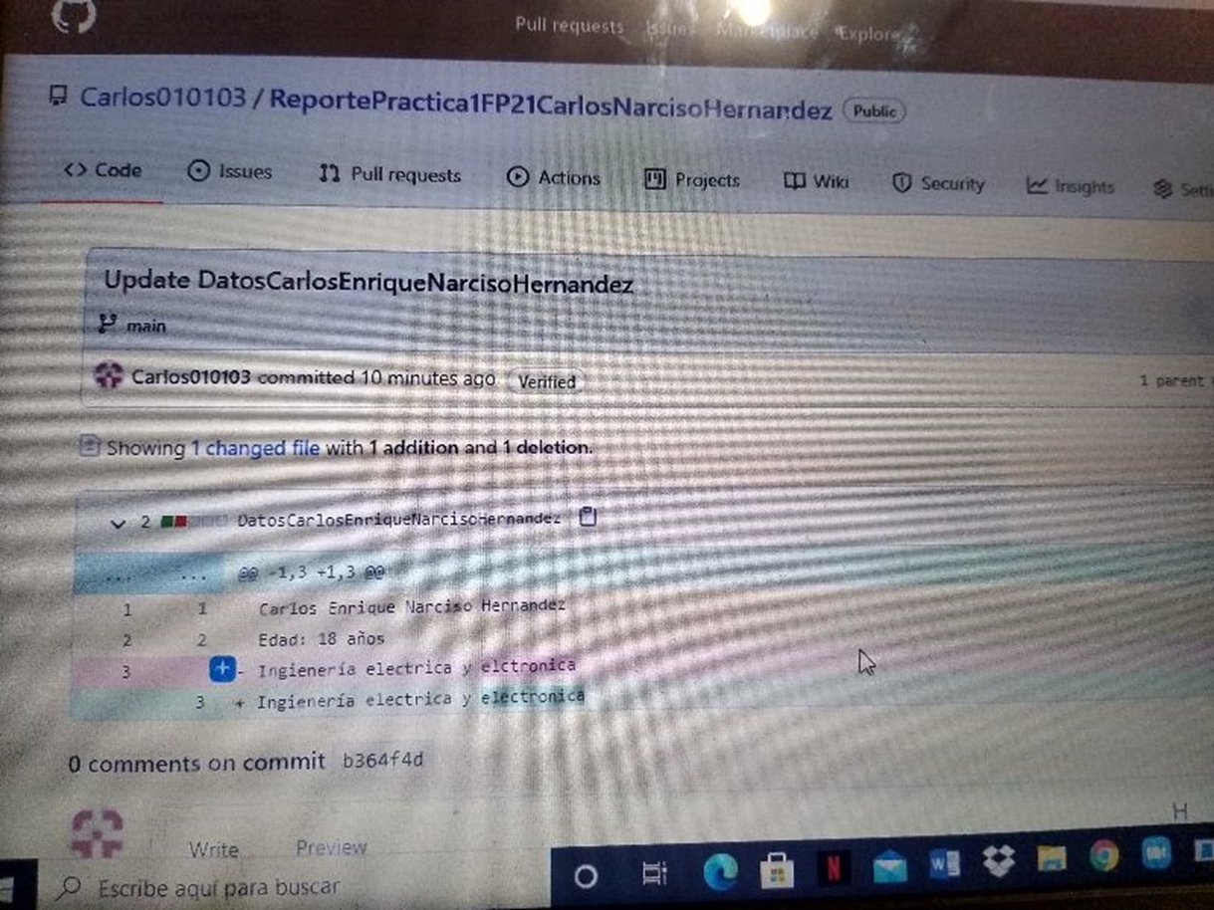

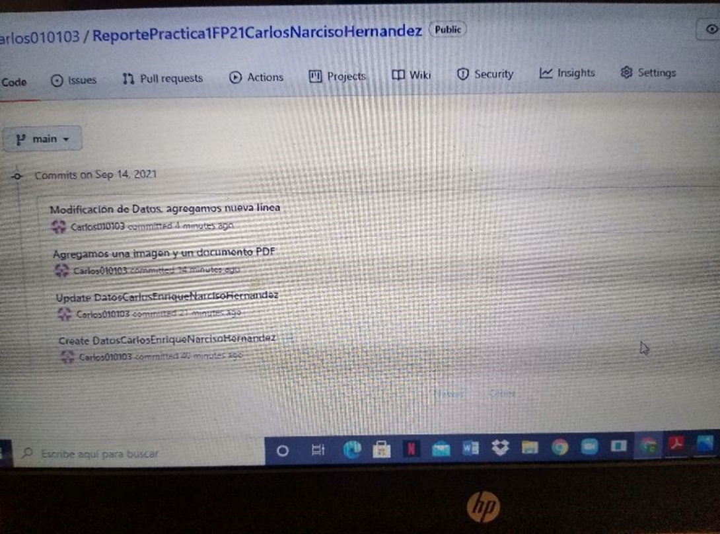

**Búsquedas por google**

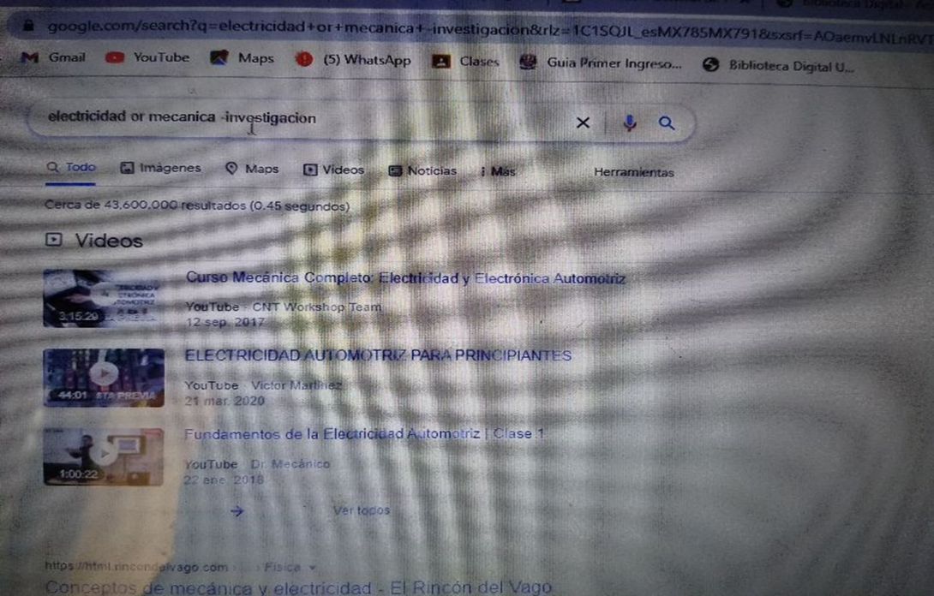

# 

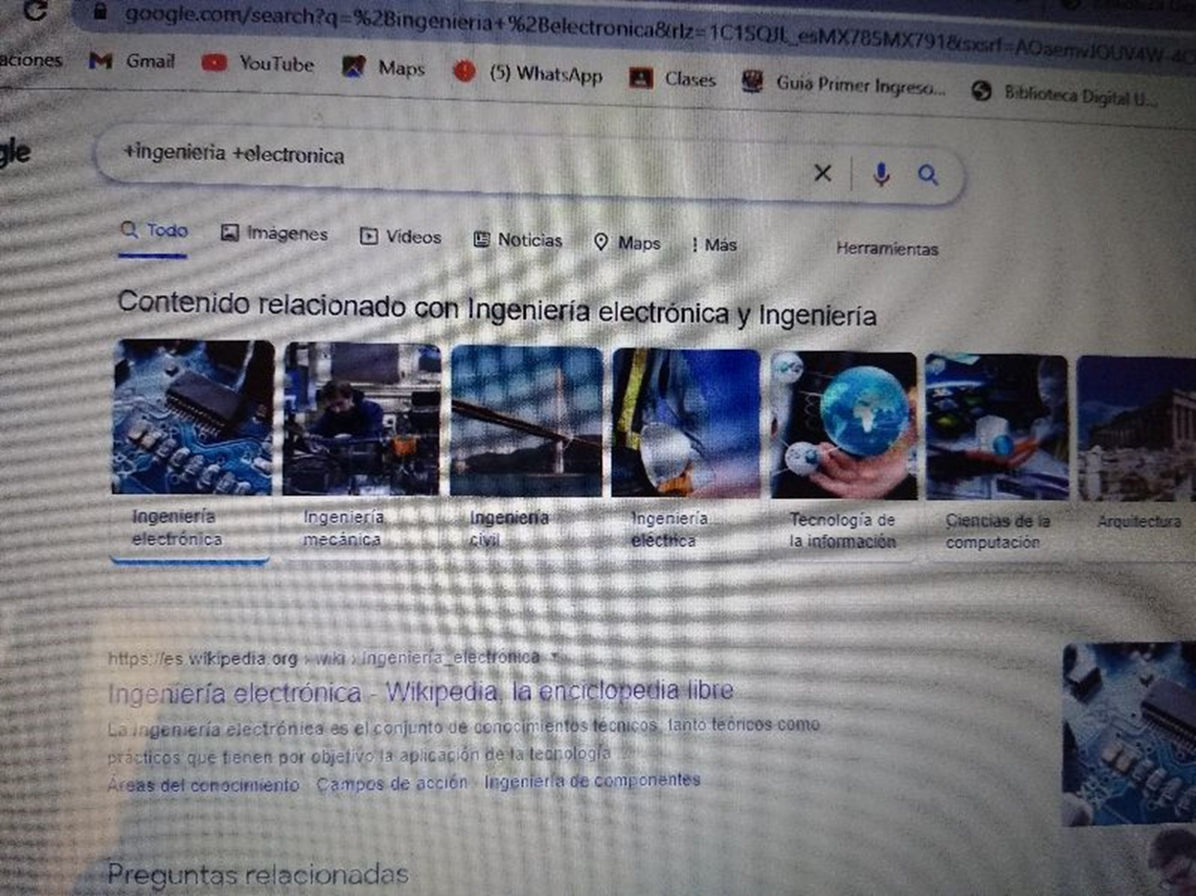

# 

# 

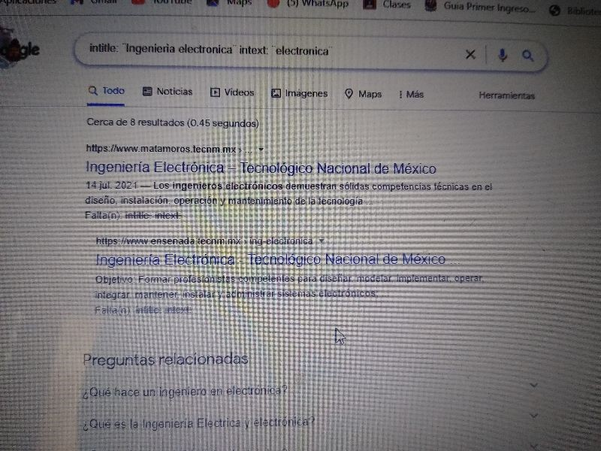

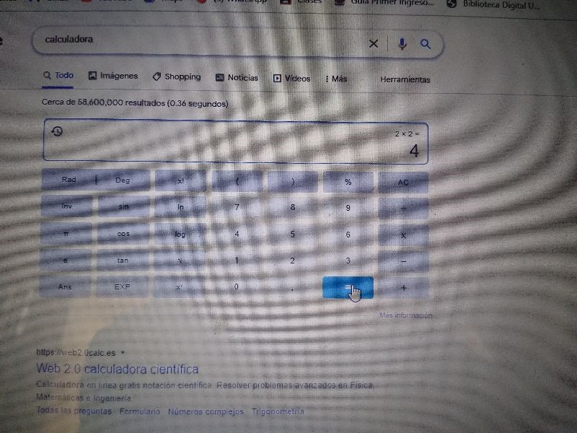

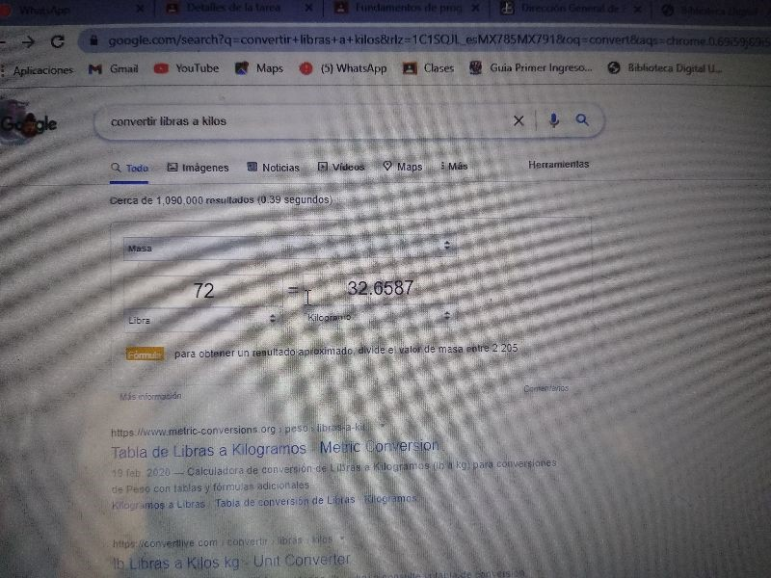

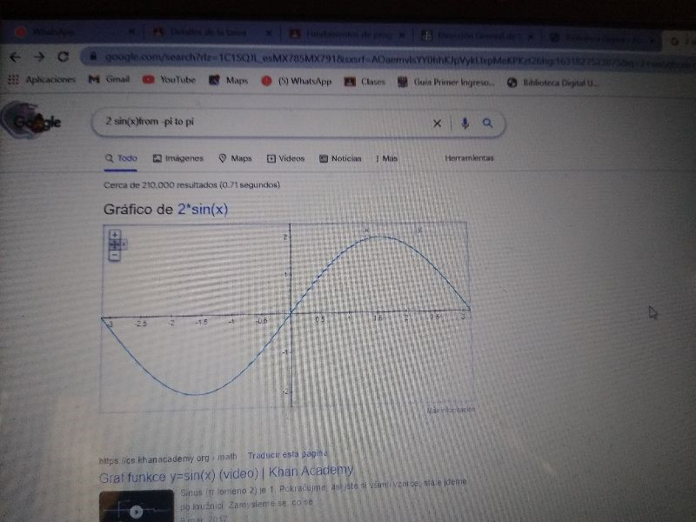

**Hoja de cálculo del formulario**

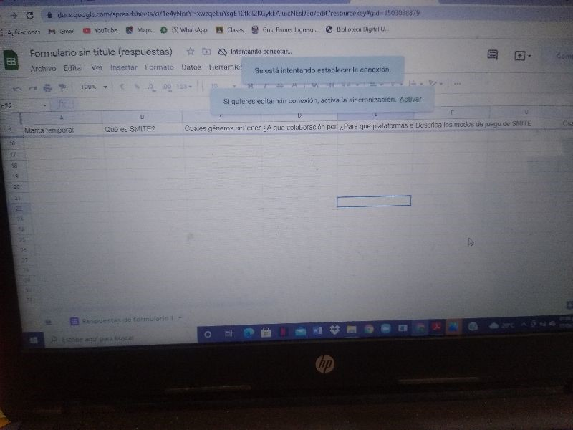

**PAGINA WEB**

**https://sites.google.com/view/fp20-221-cenh/inicio**

# CONCLUSIONES

Como conclusión quiero decir que estas prácticas me ayudaron mucho, ya que la mayoría de estos procesos eran desconocidos para mí con lo cual pude hacerme una buena idea de cómo desarrollarlos de una manera adecuada, también la introducción a conceptos nuevos que van relacionados con el tema, además de seguir instrucciones e investigar por mi cuenta, considero que esta práctica está muy bien planteada para las habilidades del alumno en estos momentos.